**ผลการดำเนินการส่งเสริมคุณธรรมจริยธรรมในองค์การ**

1. อปท.มีการจัดทำและดำเนินโครงการด้านคุณธรรม จริยธรรมที่มีลักษณะเป็นการสร้างจิตสำนึกในการปฏิบัติหน้าที่หรือกิจกรรมที่ทำให้ประชาชนได้รับบริการที่ดี ตลอดจนการจัดทำโครงการบำเพ็ญประโยชน์ที่ดำเนินการโดยข้าราชการ พนักงานขององค์กร

(1) กิจกรรมเคารพธงชาติ สวดมนต์ไหว้พระ ทุกเช้าวันจันทร์

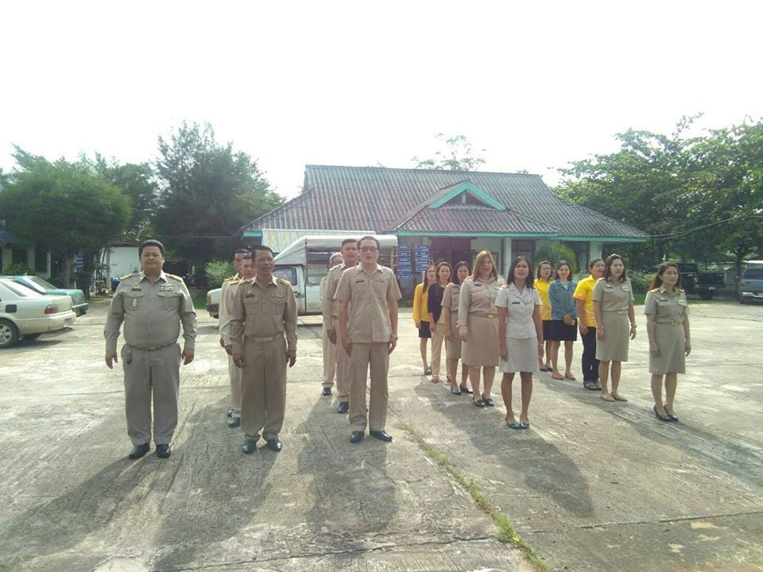

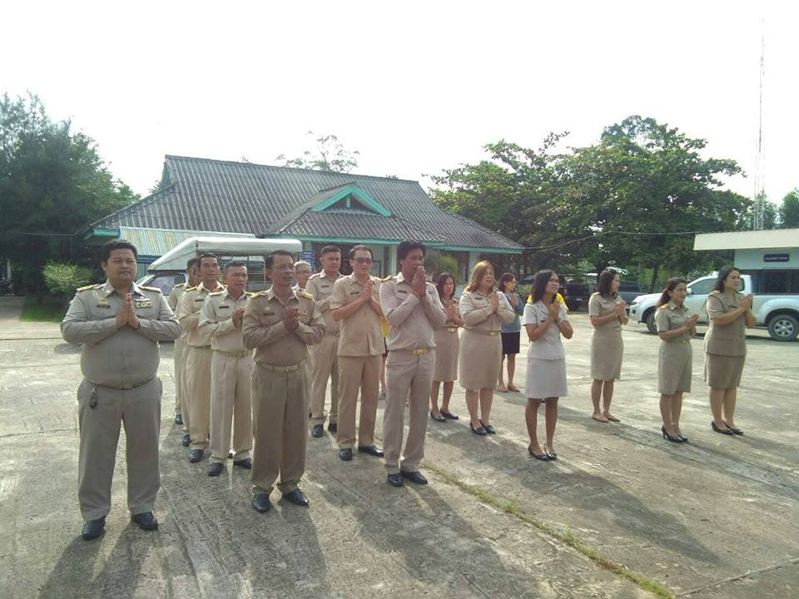

(2) กิจกรรมถวายปัจจัยร่วมสมทบทุนสร้างห้องน้ำ วัดป่าอีสานเขียว

บ้านดู่ทุ่ง ตำบลดู่ทุ่ง อำเภอเมืองยโสธร จังหวัดยโสธร

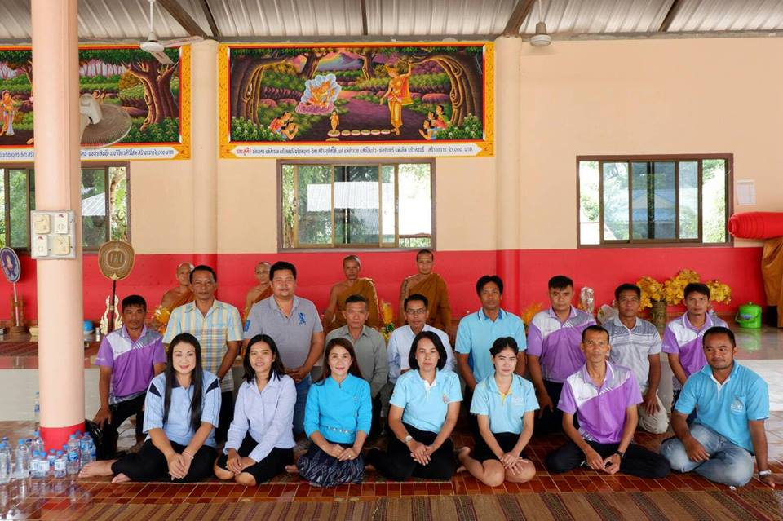



(3) กิจกรรมทำความสะอาดบริเวณหน้าที่ทำการองค์การบริหารส่วนตำบลดู่ทุ่ง



